Тема 2. Концепція життєвого циклу корпорації
- Поняття життєвого циклу корпорації.
- Стани циклічного розвитку корпорації.
- Зміни зовнішнього та внутрішнього середовища корпорації.
- Показники ділової та економічної активності.

1. Поняття життєвого циклу корпорації.
Будь-яке підприємство звичайно розглядається як відкрита соціально-економічна система, яка реалізує себе у виробництві товарів, наданні послуг, виконанні робіт, удосконаленні інформаційних потоків, формуванні ідей та нових знань. Підприємство, як будь-яка матеріальна система, проходить всі етапи життєвого циклу чи частину з них (рис. 2.1).
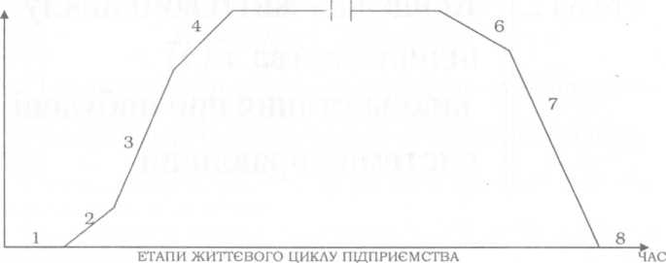

- — поріг нечутливості (виникнення);
- — становлення (впровадження);
- — розвиток (ріст);
- —зрілість;
5— насичення;
- — спад;
- — крах (банкрутство);
- — ліквідація чи утилізація.

Рис. 2.1 Життєвий цикл підприємства

Життєвий шлях кожного підприємства унікальний та несхожий на інші. Але, скажімо, п’ятий етап є найбільш тривалим, що пояснюється відношенням підприємства до інноваційно-інвестиційної політики, корпоративної культури, своєчасними організаційно-структурними перетвореннями, тобто в кожному окремому випадку визначається виваженістю чи, навпаки, інтуїтивністю прийняття ефективних управлінських рішень.
Усі вісім етапів включають як прогресивний, так і регресивний розвиток. Різкі підйоми кривої життєвого циклу підприємства свідчать про революційний розвиток, незначні — про еволюційний.
Підприємство — в широкому розумінні — це важлива, складна, відкрита, унікальна і необхідна феноменологічна система, яка базується на його виробничо-технічній, організаційній та економічній побудові та яка спрямована, з одного боку, на задоволення потреб громадян та розвиток національного господарства, а з другого - на підвищення ефективності його функціонування (максимізації прибутку при мінімумі витрат).
Під феноменологічним підходом розуміється такий підхід до розгляду відносин в межах підприємницької структури, який сприймає їх як багатоаспектне явище. Тобто на таку систему можуть впливати одночасно правові, інформаційні, економічні, психологічні та інші явища чи відносини. Важливою така система тому, що вже сама по собі забезпечує певний ступінь розвитку економічного механізму підприємства за рахунок мобілізації ресурсів, коштів і т.п. Складною систему називають тому, що вона забезпечує взаємодію абсолютно неоднорідних учасників її відносин (постачальник, підприємство, посередник, споживач). Відкритість цієї системи проявляється в тому, що вона взаємодіє з великою кількістю учасників ринку, які мають вільний доступ до такої системи. Ця система виступає первинною ланкою, тобто основою національної економіки. Система є необхідною, адже від її ефективності залежить рівень і динаміка розвитку національного господарства. Тобто, система, працюючи на власний розвиток, забезпечує розвиток усієї економіки країни.
Отож, як бачимо, розвиток будь-якого підприємства можуть зумовлювати як внутрішні складові, так і зовнішні складові впливу. В цілому, до факторів слід віднести:
- зміни зовнішнього середовища;
- зміни внутрішнього середовища;
- потреби та інтереси суспільства й людини;
- техніко-технологічні та інноваційні фактори;
- зміни екологічних параметрів;
- глобальний розвиток світової цивілізації.
Етапи життєвого циклу організації, як правило, об’єднують в дві групи: статичну (створення, перетворення чи ліквідація підприємства) та динамічну (розвиток, ріст, зрілість, насичення або крах організації).
Управління підприємством на будь-якому етапі його життєвого циклу пов’язане з місією та завданнями, встановленими як ринковими умовами господарювання, так і можливостями розвитку самого суб’єкта господарювання.

- Стани циклічного розвитку корпорації

Класичним підходом, як вже було зазначено вище, виділено чотири етапи циклічного розвитку. Найбільш раціональним є виділення п’яти чи шести етапного циклу розвитку підприємства. Відповідно, кожному етапу відповідає певний стан соціально-економічної системи (рис. 2.2):

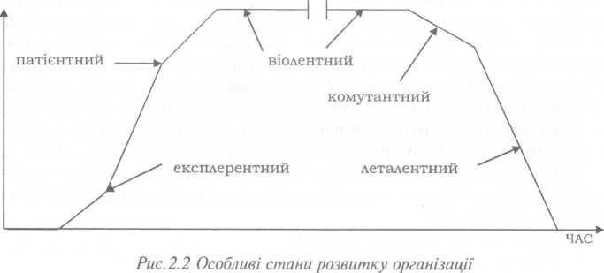

1. Експлерентний. Характеризує народження підприємства, формування його первісної структури. Відбувається поставка на ринок перших зразків продукції, ідей чи послуг. Виникнення чи небезпека кризи пояснюється обмеженістю ресурсів, залежністю від зовнішнього середовища, відсутністю належної ініціативності.
2. Патієнтний. Характеризує подальший розвиток підприємства, який вимагає перебудови структури, диференціації функцій управління, підвищення ефективності діяльності. Відбувається захоплення певного ринкового сегмента, зміцнення ринкових позицій, упорядкування конкурентної стратегії, підвищення ролі маркетингу в управлінні підприємством. Наданому етапі існує висока ймовірність виникнення кризи, що пояснюється наявністю розбіжностей в колективі, залежністю від ринкової кон’юнктури, перенавантаженням в роботі, недостатньою технічною оснащеністю та виробничими потужностями.
3. Віолентний. Характеризує досягнення підприємством зрілого стану, стійкого становища на ринку, високої конкурентоспроможності, масового випуску товарів. Відбувається захоплення національних ринків товару чи послуг, вихід на міжнародні ринки, створення ТНК. Небезпека кризи пояснюється обмеженим доступом до кредитних ринків, значною конкуренцією в світогосподарському комплексі, потребою конструктивних змін як в організаційно-управлінській структурі, так і в техніко-технологічній базі підприємства.
4. Комутантний. Характеризує занепад, старіння фірми, спрощення структури підприємства, відсутність шляхів удосконалення його діяльності. Відбувається падіння циклу випуску будь-якої продукції внаслідок обмеженого попиту. Сама по собі ситуація вже характеризує кризовий стан підприємства. Однак тут виживають структури, які орієнтують своє виробництво на конкретні регіони, виявляють індивідуальний підхід до клієнтів, освоюють нові вироби.
5. Леталентний. Характеризує деструктуризацію підприємства, припинення її існування в колишньому вигляді. Відбувається зміна профілю виробництва, повна чи часткова заміна колишніх технологічних процесів, заміна персоналу або подальша ліквідація.
Життєві цикли підприємств, як правило, не збігаються з економічними циклами, життєвими циклами продуктів, життєвими циклами технологій.

- Зміни зовнішнього та внутрішнього середовища корпорації.
Економічний механізм виникнення кризового стану підприємства пізнається через постійне спостереження за тим, що відбувається як всередині суб’єкта господарювання чи підприємництва, так і за його межами. Складність детального вивчення економічних процесів пояснюється динамічністю та різноманітністю внутрішнього та зовнішнього середовища, які здатні вплинути на параметри діяльності підприємства, сприяти виникненню чи розгортанню на ньому кризового стану.
Дослідження змін зовнішнього та внутрішнього середовища підприємства найбільш вдало може бути здійснене групою експертів підприємства — спеціалістами з маркетингу, стратегічного управління, контролінгу, економічного аналізу, інформаційного забезпечення.
Дослідження варто здійснювати за наступною схемою:
- вибір параметрів внутрішнього та зовнішнього середовища;
- визначення принципів кількісної та якісної оцінки зовнішніх сигналів щодо стану й динаміки економічної, науково-технічної, екологічної, демографічної, соціально-політичної та правової кон’юнктури в національній економіці;
- визначення принципів кількісної та якісної оцінки внутрішніх сигналів щодо стану й динаміки стратегічного потенціалу та конкурентного статусу підприємства, досягнутого рівня конкурентних переваг;
- періодичне спостереження за змінами внутрішніх і зовнішніх факторів;
- визначення методів аналізу можливих наслідків виявлених змін внутрішніх і зовнішніх факторів на виникнення чи розвиток кризового стану підприємства;
- визначення методів окреслення “критичних точок” в сукупності економічних явищ;
- визначення методів внутрішньофірмового економічного аналізу, що узагальнить результати спостережень за параметрами внутрішнього та зовнішнього впливу на можливість виконання підприємством первинної місії;
- розробка антикризових заходів, прийняття принципових управлінських рішень на основі проведеного спостереження та економічного аналізу.
Остаточне рішення про цілеспрямованість таких досліджень приймає керівник підприємства.
Зрозуміло, що важливу роль при прийнятті таких рішень відіграє оцінка та облік ризику, котрий виникає на будь-якому етапі життєвого циклу підприємства, при прийнятті остаточних управлінських рішень.
Як відомо, підтримання високого рівня конкурентної переваги підприємства по суті є найбільш важливим завданням антикризового управління. Така перевага має прояв, якщо ресурси підприємства поєднані найкращим чином, відповідно воно саме займає стійке положення на ринку товарів і послуг, його продукція є конкурентоспроможною, користується постійним попитом, якщо підприємство уважно відслідковує зміни його внутрішнього та зовнішнього стану.
Конкурентна перевага підприємства не взмозі існувати тривалий час. Саметому, тривалість життєвого циклу конкурентної переваги підприємства для різних країн і різних фірм також буде відрізнятись, хоча характер кривої залишатиметься незмінним.
Найбільш складним в процесі антикризового управління є виявлення ланцюгів економічних явищ, що виникають в процесі відслідковування внутрішніх і зовнішніх сигналів, прийняття відповідних управлінських рішень, спрямованих на послаблення загроз чи посилення позитивних тенденцій, зумовлених наявними економічними ланцюгами.
Важливо ув’язати антикризове управління з етапами життєвого циклу конкурентної переваги підприємства, але при цьому слід мати на увазі, що життєвий цикл конкурентної переваги та життєвий цикл самого підприємства — поняття різного економічного змісту. Так, за час життєвого циклу підприємства може відбутися декілька циклів його конкурентної переваги (рис.2.3).
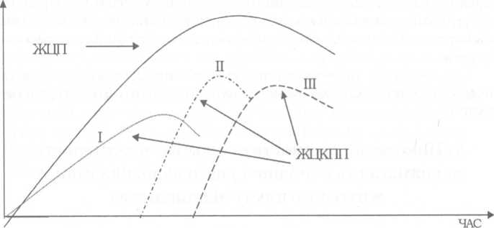

Рис. 2.3 Життєві цикли конкурентної переваги підприємства (ЖЦКПП)
та існування самого підприємства (ЖЦП)
До параметрів зовнішнього середовища, що визначають можливі зміни стану підприємства слід віднести:
- параметри попиту;
- параметри факторів виробництва;
- параметри споріднених й підтримуючих галузей;
- параметри конкурентного середовища;
- діял ьність держаних владних структур;
- випадкові явища.
До параметрів внутрішнього середовища, що визначають можливі зміни стану підприємства слід віднести:
- параметри технічних ресурсів;
- параметри технологічних ресурсів;
- параметри кадрових ресурсів;
- параметри просторових ресурсів (нерухомості);
- параметри ресурсів організаційної структури;
- параметри інформаційних ресурсів;
- параметри фінансових ресурсів;
- параметри стратегічного потенціалу фірми.
Сигналами, що свідчать про появу негативних проявів діяльності підприємства можуть бути: падіння величини попиту на товари, скорочення джерел поповнення сировини, зниження курсу акцій, згортання споріднених галузей, ріст податків на товари, що виробляються підприємством, нестабільність зовнішньої політики (щодо зовнішнього середовища), зростання величини зносу основних виробничих фондів, відсутність страхових запасів матеріалів, порушений зворотній зв’язок між окремими підрозділами підприємства (щодо внутрішнього середовища) та ін.

- Показники ділової та економічної активності
З метою виявлення сигналів про виникнення явищ кризового стану підприємства потрібне постійне відслідковування показників його фінансової та ділової активності. Аналіз таких показників дає змогу кількісно оцінити явища, що виникають. Однак, ті самі показники можуть мати різне значення й тенденцію на різних етапах життєвого циклу як конкурентної переваги підприємства, так і його існування загалом. Саме тому, аналіз показників на різних етапах життєвого циклу конкурентної переваги підприємства дозволить виявити тенденцію розвитку кризових явищ на основі кількісних і якісних оцінок.
Серед показників фінансової та ділової активності варто виділити: показники ліквідності, показники оцінки фінансового стану, показники обіговості, показники рентабельності.
До найважливіших показників ліквідності слід віднести коефіцієнт абсолютної ліквідності, уточнений коефіцієнт ліквідності, загальний коефіцієнт ліквідності, оборотний капітал, коефіцієнт маневреності.
Фінансовий стан підприємства характеризують такі показники, як коефіцієнт фінансової стійкості, коефіцієнт фінансування, коефіцієнт інвестування, коефіцієнт інвестування власних джерел і довгострокових активів, коефіцієнт забезпечення позаоборотних активів, показник співвідношення оборотного й позаоборотного капіталу, рівень функціонування капіталу.
До показників обіговості відносять коефіцієнт загальної обіговості, обіговість основних засобів, коефіцієнт обіговості матеріальних оборотних засобів, коефіцієнт обіговості оборотних засобів, коефіцієнт обіговості власного капіталу, коефіцієнт обіговості постійного капіталу, коефіцієнт обіговості функціонуючого капіталу.
Показниками рентабельності, які розподіляються на дві групи — рентабельності капіталу та рентабельності продажів - є: рентабельність активів, рентабельність капіталу, рентабельність інвестицій, рентабельність постійного капіталу, рентабельність функціонуючого капіталу; рентабельність операцій за валовим прибутком, рентабельність основної діяльності, рентабельність інших операцій, показник чистого доходу.
На різних етапах життєвого циклу конкурентних переваг підприємства особливої уваги заслуговують різні показники ділової та економічної активності (таблиця 2.1).
Таблиця 2.1 Показники ділової та економічної активності,
що потребують особливої уваги на різних етапах ЖЦКПП
 | Показники ліквідності | Показники фінансового стану | Показники обіговості | Показники рентабельності
Етапи ЖЦКПП | Показники ліквідності | Показники фінансового стану | Показники обіговості | Рентабельність капіталу | Рентабельність продажу
Зародження
Прискорення зростання
Гальмування зростання
Зрілість
Спад

Отже, належне вивчення показників ділової та фінансової активності підприємства надасть змогу швидко відреагувати на первістки кризового стану.

